
Introducción
Vivimos un tiempo muy importante y tenemos el reto de conservar la Tierra. Todos los pueblos y todas las culturas del mundo formamos una sola y gran familia; por esto, nos debemos unir para respetar la naturaleza, garantizar los derechos humanos y convivir en paz y justicia. Somos responsables de la vida, tenemos que preservarla para nuestro bienestar y el de las futuras generaciones.
La Tierra ES nuestro hogar. Formamos parte de un universo inmenso. En él, nuestro planeta está lleno de vida, con una rica variedad de plantas, animales y pueblos. Nosotros los humanos dependemos de la tierra, del agua y del aire y tenemos el deber ineludible de proteger la vida en la Tierra.
La situación del mundo. Desgraciadamente, nuestras actuales formas de producción y consumo destruyen a menudo el medio ambiente, agotan los
recursos naturales (agua, aire, suelo...) y hacen desaparecer muchas especies animales y vegetales. La población del mundo crece como nunca antes, pero al mismo tiempo la vida es destruida constantemente por guerras, hambre miseria, ignorancia, enfermedades, injusticias... Sin embargo, todas estas graves dificultades, si queremos, pueden ser superadas.
¿Qué debemos hacer? La elección es nuestra: o nos unimos para cuidar la Tierra y ayudarnos, o nos destruimos aniquilando la vida. Es necesario un cambio muy importante: todos debemos  tener lo necesario para vivir. Esto es posible hoy porque tenemos conocimientos y tecnología para conseguirlo. | 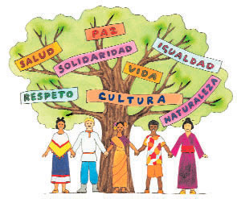
Así pues, es urgente construir un mundo más humano e igualitario donde se valore suficientemente toda la vida. Recordemos que todo está relacionado: medio ambiente, recursos económicos, formas de convivencia, entre otros.
Todos somos responsables. Para cambiar nuestro mundo es necesario ser responsables de todo el planeta, especialmente del lugar concreto y pequeño donde vivimos, porque somos ciudadanos y ciudadanas de nuestro país y del mundo al mismo tiempo.
Consecuentemente, hay que saber para qué vivimos y qué es necesario hacer para vivir bien. Debemos transmitir nuestro ideal a las otras personas de nuestro alrededor.
Respeto y cuidado de los seres vivos
1. Conoce y respeta a las personas, a los animales y a las plantas, porque:
• Son seres vivos.
• Son necesarios.
• Nos proporcionan bienestar.
2. Trata bien a las personas, a los animales y a las plantas, porque:
• Forman parte de la naturaleza.
• Necesitan nuestra protección.
3. Ayuda a tus compañeros y compañeras y ofréceles tu amistad, porque:
• Te necesitan.
• Puedes hacer mucho por ellos y ellas.
• Es necesario convivir y compartir.
4. Puedes hacer que mucha gente disfrute lo que nos ofrece el entorno y la naturaleza, porque:
• Respetas todo lo que está vivo.
• Disfrutar la naturaleza te hace sentir bien.
• Preparas un buen sitio a los niños que nacerán.
En la vida todo va unido
5. Admira cómo viven las plantas, los animales y las personas:
• Vigila para que nadie les dañe.
• Pide que tengan protección.
• Reclama para todos los seres: aire, agua, sol y tierra.
6. Conserva limpio el lugar donde vives:
• Mantén limpia la tierra y ahorra agua.
• Recoge la basura.
• Procura tener limpias y ordenadas tus cosas.
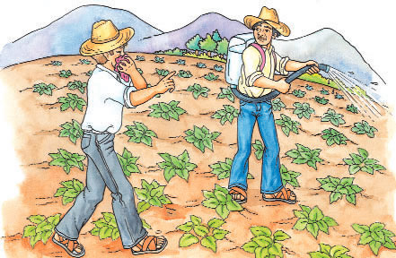
7. Respeta siempre estas tres cosas:
• La vida de los seres vivos.
• Los derechos de las personas.
• El bienestar de todos.
8. Conoce y estima el lugar donde vives
y comparte lo que sabes:
• Sobre los seres vivos en su medio ambiente.
• Sobre la gente de otros pueblos y países.
• Sobre lo que necesitas para vivir saludablemente.
Todos deben tener lo que necesitan
9. Colabora para que no haya gente pobre:
• Todo el mundo debe vivir dignamente.
• Todos los niños deben asistir a la escuela.
• La gente más necesitada será la gente más ayudada.
10. Ayuda a la gente, para que viva mejor:
• Las personas que más tienen serán las que más ayuden.
• Debes querer tener solamente lo que necesitas.
• Debes aprender a compartir lo que tienes.
11. Todas las personas son igualmente importantes:
• Niños y niñas deben aprender y crecer juntos.
• Si una niña o un niño está enfermo, recibirá los cuidados necesarios.
• Las mujeres tienen los mismos derechos que los hombres.
• Todas las familias serán protegidas.
12. Trabaja para que siempre, cualquier niño o niña:
• de familia rica o de familia pobre,
• blanco, negro o de otro color,
• de este país o de otro país,
• de nuestra lengua o de otra lengua,
• cristiano, musulmán, de otra religión o de ninguna religión: tenga comida, casa, familia, descanso, escuela, amigos y amigas, juegos y alegría y, si está
enfermo, médico y medicinas.
No a la guerra, sí a la paz
13. Esfuérzate para que allí donde vives nadie se pelee:
• Infórmate sobre la manera de vivir de las personas de tu barrio o pueblo y respétalas.
• Debes poder decir lo que piensas y poderte reunir con quien quieras.
• Cada uno debe cuidar su propio entorno.
14. Estudia, principalmente aquello que te ayuda a mejorar tu persona y a
convivir con los demás:
• Estudia con interés todo lo que te ayuda a ser mejor persona.
• Los medios de comunicación muchas veces te ayudarán a entender las dificultades y los problemas que hoy tienen las personas del mundo.
• Cuanto mejor te eduques, mejor sabrás vivir.
15. Ayuda y ama a las personas, protege a los animales, y a las plantas:
• En tu casa.
• En la escuela.
• En el barrio o pueblo.
16. Procura vivir siempre en paz con todo el mundo:
• Es necesario que todos nos entendamos y ayudemos.
• Los humanos no harán la guerra, ni fabricarán más armas.
• Debe conseguirse la paz en todo el mundo.
